ASSUNTO: REITERO INDICAÇÃO 30/2014 QUE INDICA LIMPEZA NAS AREAS VERDES E TERRENOS DO MOGI MIRIM II.

DESPACHO:

SALA DAS SESSÕES ______ /______ /_______

PRESIDENTE DA MESA

REQUERIMENTO N° , DE 2014.

SENHOR PRESIDENTE,
SENHORES VEREADORES,

REQUEIRO ao Presidente, depois de ouvido o Douto Plenário que oficie o Exmo. Senhor Prefeito Luiz Gustavo Antunes Stupp juntamente a Secretaria competente reiterando a indicação 30/2014 que indica limpeza nas áreas verdes e terrenos no Mogi Mirim II.

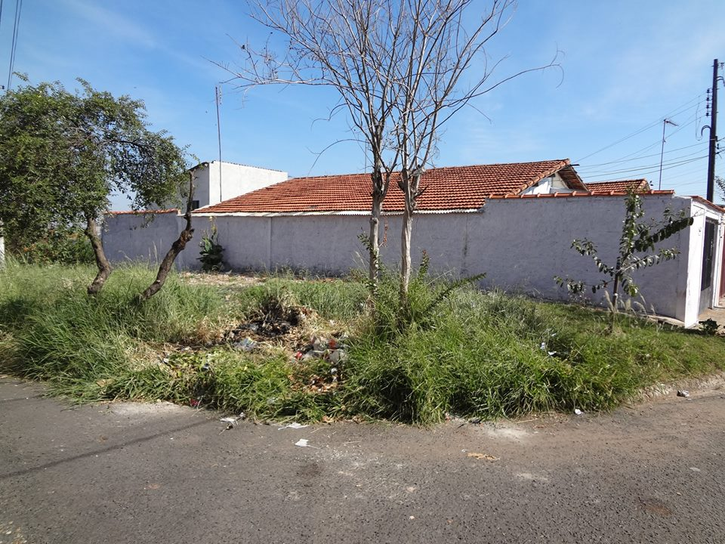

SALA DAS SESSÕES “VEREADOR SANTO RÓTOLLI”, aos 23 de maio de 2014.

VEREADOR LUIS ROBERTO TAVARES

